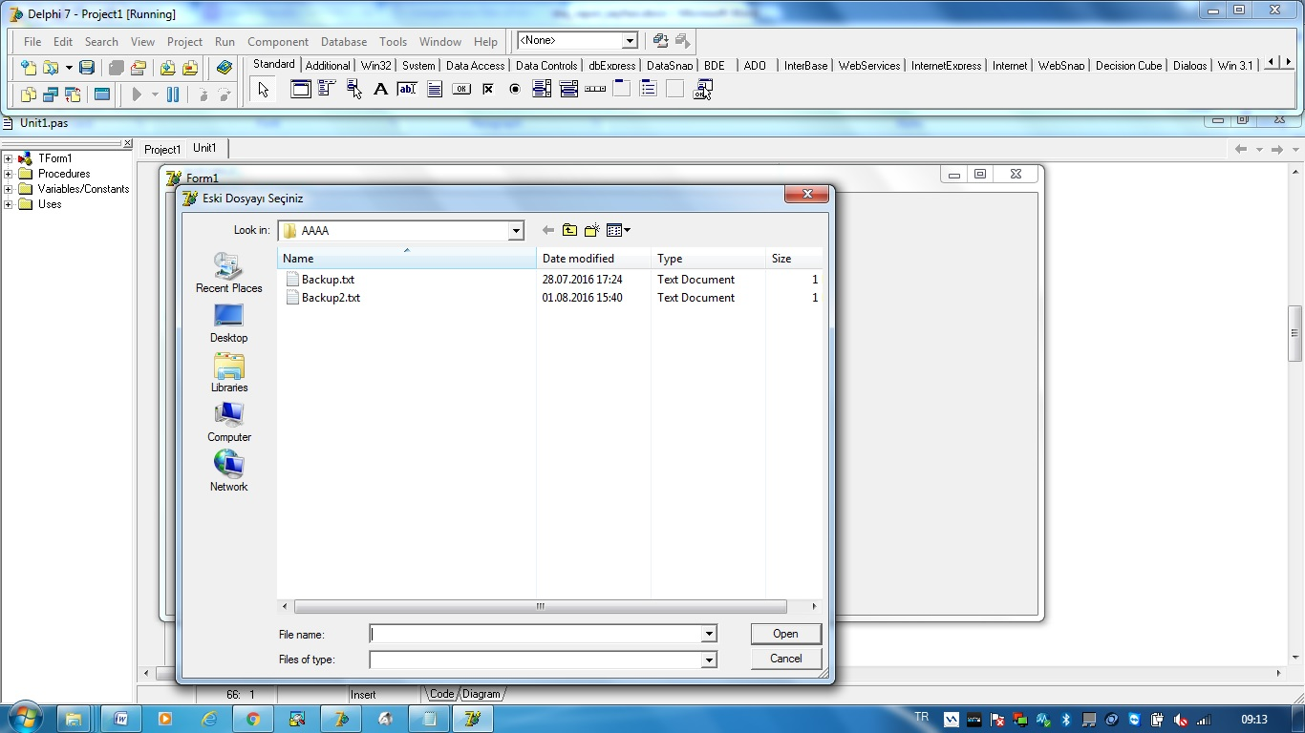

Burada OpenDialog1.Title üst kısımda çıkan başlığın ne olduğunu belirtiyor. OpenDialog1.Execute resimdeki ekranın açılmasını sağlıyor. OpenDialog1.FileName ile seçilmiş dosya yolu gelmiş oluyor.

Böylelikle butona tıklandığında sıra ile dosya seçme işlemini gerçekleştiren kod yazılmış oldu.

Bu işlemden sonra karşılaştırma işlemi için http://www.delphipages.com/forum/showthread.php?t=175139 linkinden bulmuş olduğum procedure üzerinde bazı oynamalar yaptım.